МИНИСТЕРСТВО ЦИФРОВОГО РАЗВИТИЯ, СВЯЗИ И МАССОВЫХ КОММУНИКАЦИЙ РОССИЙСКОЙ ФЕДЕРАЦИИ

ОРДЕНА ТРУДОВОГО КРАСНОГО ЗНАМЕНИ

ФЕДЕРАЛЬНОГО ГОСУДАРСТВЕННОГО БЮДЖЕТНОГО ОБРАЗОВАТЕЛЬНОГО УЧРЕЖДЕНИЯ ВЫСШЕГО ОБРАЗОВАНИЯ

**«МОСКОВСКИЙ ТЕХНИЧЕСКИЙ УНИВЕРСИТЕТ СВЯЗИ И ИНФОРМАТИКИ»**

Кафедра «Корпоративные информационные системы»

**Лабораторная работа № 3**

**«**Ознакомление с основным функционалом подсистемы «CRM»**»**

**По дисциплине** «CRM-системы»

**Выполнил**: студент группы БПС2401

Ноздрин И.К.

**Принял**: Игнатов Д.В. ___________

ОГЛАВЛЕНИЕ

ЦЕЛИ И ЗАДАЧИ 2

Цель: 2

Задачи: 2

ХОД РАБОТЫ 4

Задача 1. 4

Задача 2. 8

Задача 3. 11

ВЫВОД 12

# ЦЕЛИ И ЗАДАЧИ

## Цель:

Ознакомиться с основным функционалом подсистемы «CRM».

## Задачи:

1. Создать вручную 5-10 лидов с разными состояниями
2. Создать с каждым из лидов разные виды событий.
3. Сформировать отчет «Календарь событий» и «Воронка продаж».

# ХОД РАБОТЫ

Задача 1. Создадим 8 лидов в программе. Для этого во вкладке CRM выберем пункт «Лиды» и нажмём «Создать». Внесем данные для каждого лида.

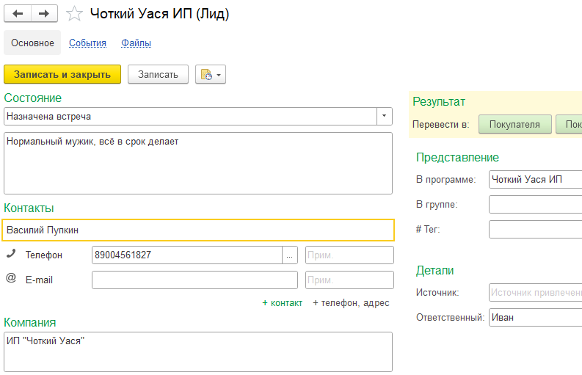

Рисунок 1 - Лид Василий

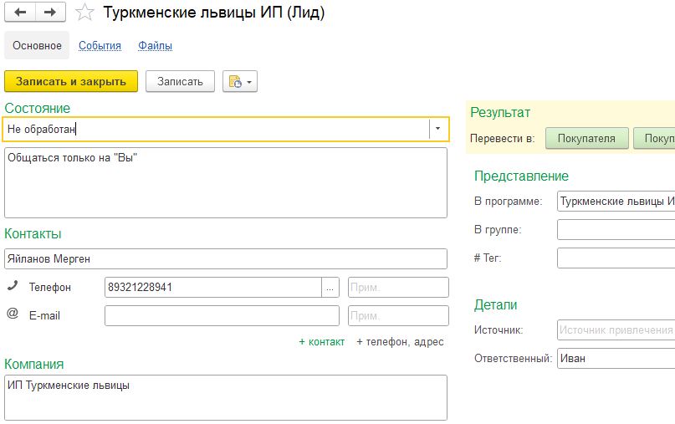

Рисунок 2 - Лид Мерген

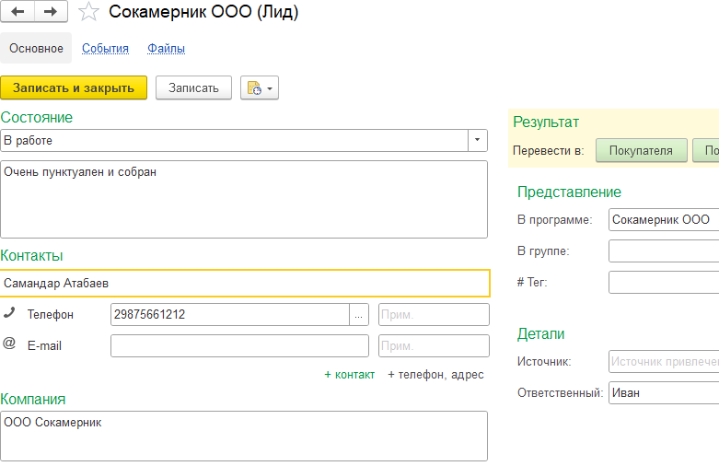

Рисунок 3 - Лид Самандар

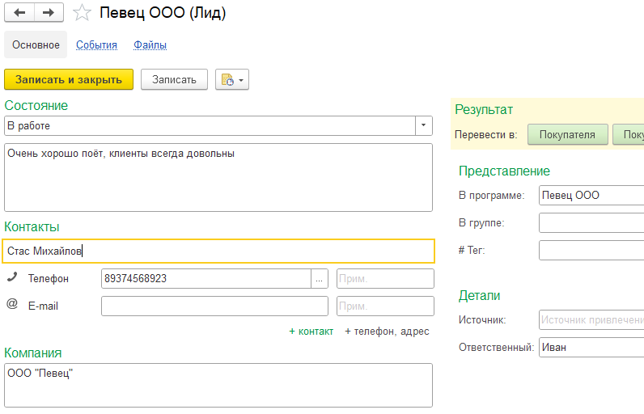

Рисунок 4 - Лид Станислав

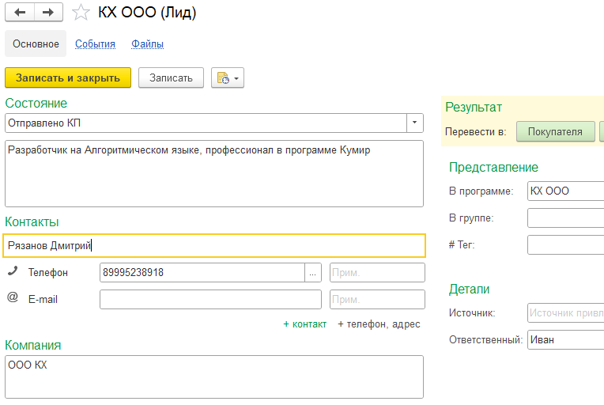

Рисунок 5 - Лид Димитрий

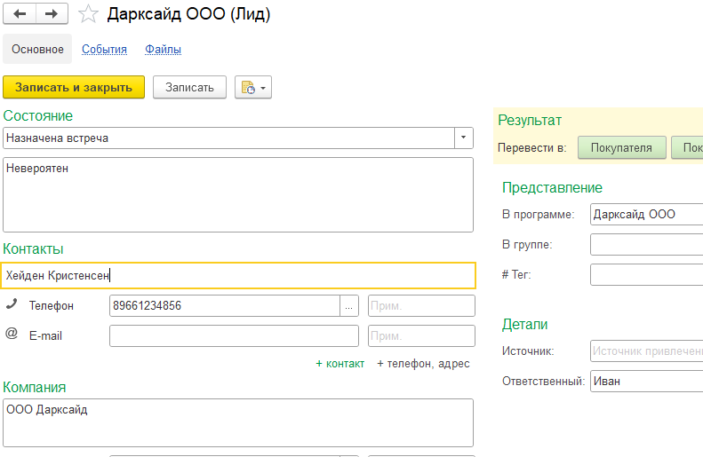

Рисунок 6 Лид Хейден

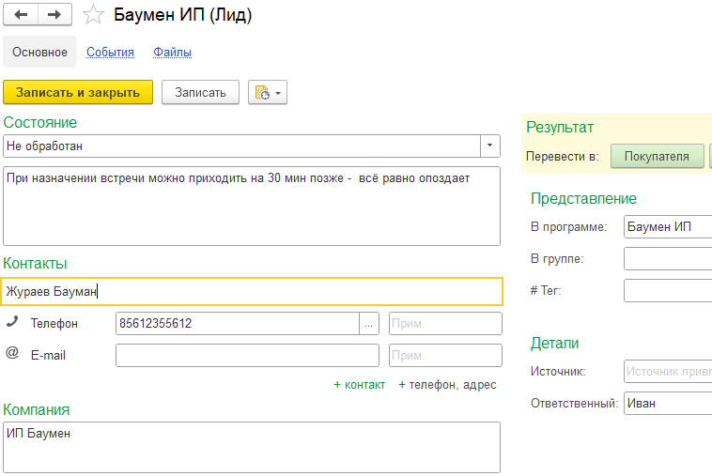

Рисунок 7 - Лид Бауман

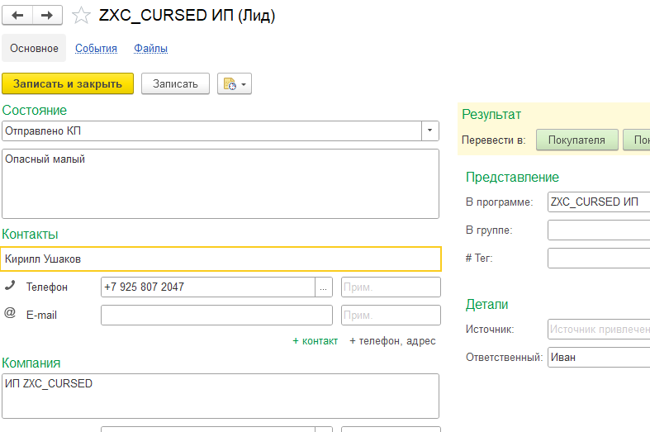

Рисунок 8 - Лид Кирилл

Добавим скриншот со всеми лидами. Так как мы присвоили лидам разные состояния, они выделены разными цветами.

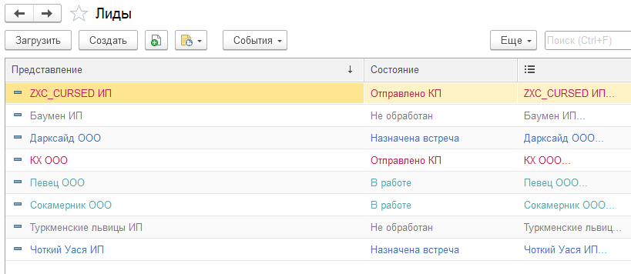

Рисунок 9 - Все лиды

Задача 2. Теперь создадим события для каждого лида. Это может быть звонок, встреча, смс-сообщение и тому подобное.

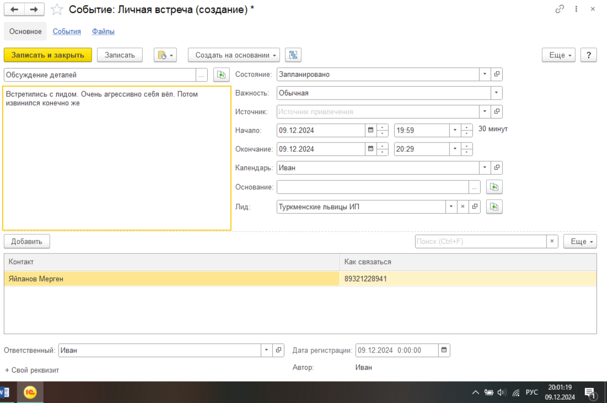

Рисунок 10 - Личная встреча с Мергеном

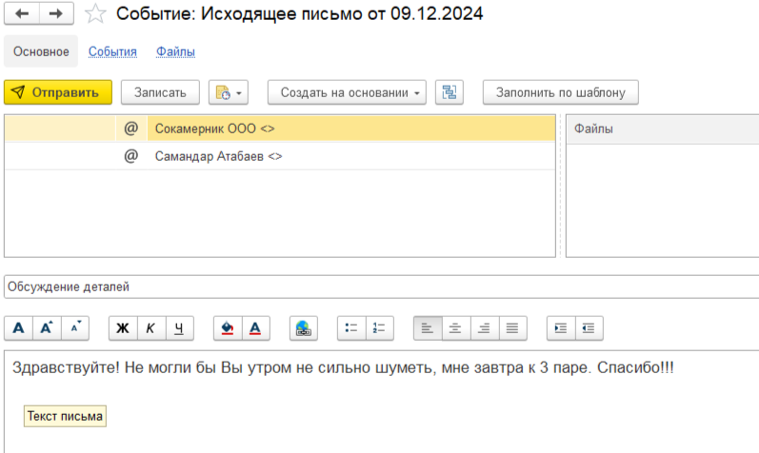

Рисунок 11 - Письмо Самандару

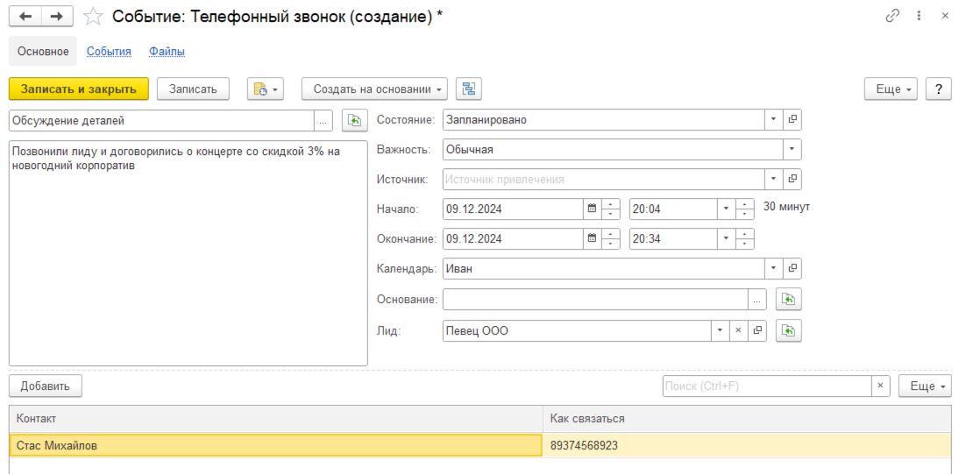

Рисунок 12 - Звонок Станиславу

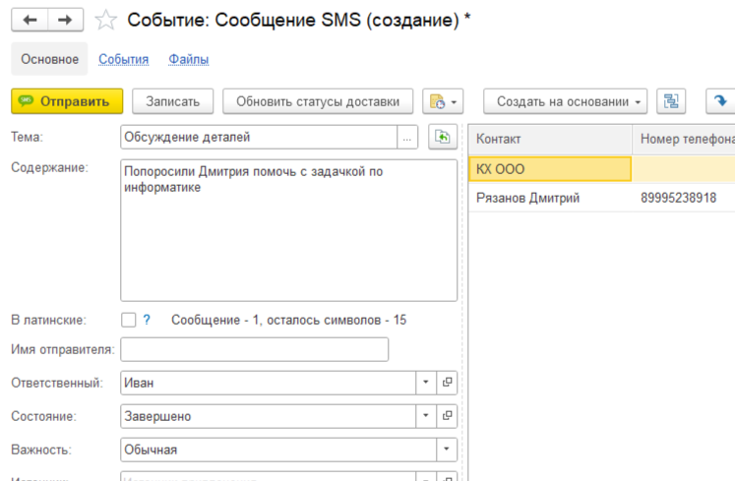

Рисунок 13 - СМС-сообщение Дмитрию

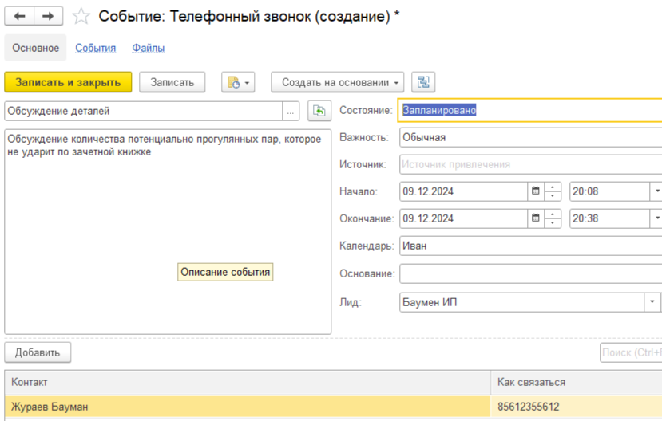

Рисунок 14 - Звонок Бауману

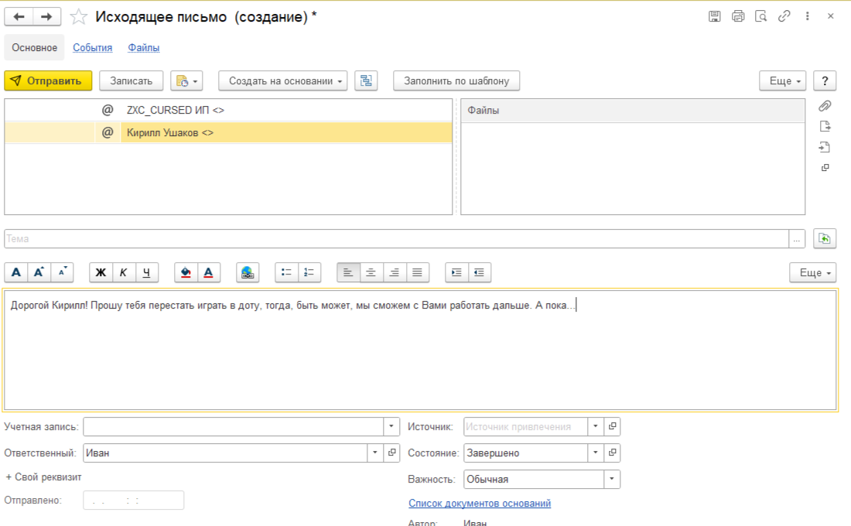

Рисунок 15 - Письмо Кириллу

Задача 3. Теперь во вкладке CRM выберем пункт «Отчеты». Создадим отчеты «Календарь событий» и «Воронка продаж»

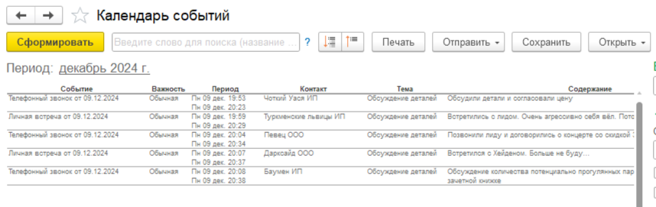

Рисунок 16 - Календарь событий

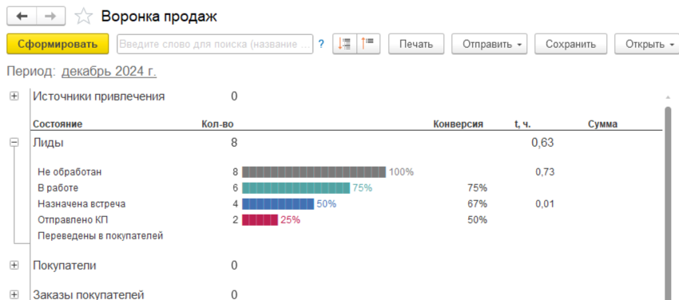

Рисунок 17 - Воронка продаж

# ВЫВОД

Выполнение заданий по созданию лидов с различными состояниями, добавлению к ним событий и формированию отчетов показало, что систематизированный подход к управлению продажами и взаимодействию с клиентами позволяет эффективно отслеживать динамику и результаты работы. В результате выполнения заданий была создана база из 5-10 лидов с разнообразными состояниями, что позволило отразить различные этапы взаимодействия с клиентами. Для каждого лида были зарегистрированы различные виды событий, что обеспечило более детальное отслеживание активности и интереса клиентов. Наконец, сформированные отчеты «Календарь событий» и «Воронка продаж» предоставили наглядное представление о текущем состоянии продаж и планируемых мероприятиях, что способствует более эффективному управлению процессами и принятию обоснованных решений. Наличие отчетов «Календарь событий» и «Воронка продаж» обеспечивает прозрачность процессов и помогает в принятии обоснованных решений для оптимизации бизнеса.